|  |  |  |  |
| --- | --- | --- | --- |
| **Adı:** |  | **…………………. İlkokulu** |  |
| **Soyadı:** |  | **………………. Eğitim Öğretim Yılı** | Tarih: ……/……/ 20.. |
| **Sınıfı:** |  | **DİN KÜLTÜRÜ VE AHLAK BİLGİSİ** | Aldığı Not |
| **No:** |  | **4. Sınıf 2.Dönem 1. Yazılı / Test Sınav Soruları** |  |

Aşağıda verilen kavramları boşluklara uygun bir şekilde yazınız. ( 25 Puan )

|  |  |  |  |  |
| --- | --- | --- | --- | --- |
| ***SEVAP*** | ***ALLAH*** | ***BESMELE*** | ***TÖVBE*** | ***ELHAMDÜLİLLAH*** |

* Günlük dilimizde en çok kullandığımız dini ifade …………………………………..’tır.
* Bir hata işlediğimizde Allah’tan af dilemek için …………………………………. etmeliyiz.
* Yaptığımız iyiliklerin karşılığında …………………………. kazanırız.
* Bismillahirrahmanirrahim ifadesinin kısaltılmış hali ……………………………….. ‘dir.
* Yemek yiyip doyduktan sonra ………………………………. deriz.

Aşağıdaki dua ifadelerini doğru bir şekilde eşleştiriniz. ( 25 Puan )

|  |  |  |  |
| --- | --- | --- | --- |
| ***A*** | *Hasta olan birisine* |  | *Allah zihin açıklığı versin.* |
| ***B*** | *Çalışan birisine* |  | *Allah kolaylık versin.* |
| ***C*** | *Sınava giren birisine* |  | *Allah mutlu-mesut etsin.* |
| ***D*** | *Ölen birisi için* |  | *Allah acil şifalar versin.* |
| ***E*** | *Çocuğu olan birisine* |  | *Allah rahmet eylesin.* |
| ***F*** | *Yeni evlenenlere* |  | *Allah analı-babalı büyütsün.* |

Aşağıdaki ifadelerden doğru olanın başına *(D)* yanlış olanın başına ise *(Y)* yazınız.

( 10 Puan )

* ( …… ) Yolculuğa çıkan birisine “ Yolun açık olsun. “ deriz.
* ( …… ) Günlük dilimizde kullandığımız dini ifadelerden birisi de “ Peygamber “ kelimesidir.
* ( …… ) Şükür, Allah’ı büyüklemektir.
* ( …… ) Selamun aleyküm, selamlaşma ifadelerimizden birisidir.
* ( …… ) Subhanallah kelimesinin anlamı “ Allah’tan af ve bağışlanma isterim “ anlamına gelir.

Aşağıdaki çoktan seçmeli soruların doğru cevaplarını işaretleyiniz. ( 40 Puan )

1. “ Dinimize göre iyi ve güzel davranışları yaparsak …………………… kazanırız. Kötü ve çirkin davranışları yaparsak …………………… işlemiş oluruz. “ Yandaki boşluklara sırasıyla aşağıdakilerden hangileri gelmelidir?

A. Helal – Haram

B. Sevap – Günah

C. Para – Günah

D. Sevap – Dua

1. Aşağıdakilerden hangisi “ Bismillahirrahmanirrahim “ ifadesinin anlamıdır?
2. Allah en büyüktür.
3. Allah’ım sen beni affet.
4. Rahman ve Rahim olan Allah’ın adıyla
5. Yaratan Rabbinin adıyla oku.

**Hasan Bey:** “ Selamun Aleyküm Rasim Efendi! “

**Rasim Efendi:** “ Aleyküm Selam Hasan Bey! “

1. Yukarıda verilen Hasan Bey ve Rasim Efendi arasında geçen konuşmada ne anlatılmaktadır?
2. Dua Etmek
3. Günah
4. Şükür Etmek
5. Selamlaşmak



1. Yukarıdaki resimde anne ve çocuk ne demiş olabilir?

Anne Çocuk

1. Allah rahatlık versin. Sanada anneciğim.
2. Çabuk uyu artık be! Öff, tamam!
3. Uykun yok mu? Sanane!
4. Nasıl bir çocuksun sen? Sen nasıl annesin peki?
5. Aşağıdaki davranışlardan hangisi *sevap* olan bir davranıştır?
6. Hayvanlara zarar vermek.
7. İnsanlarla dalga geçmek.
8. Annemizin sözünü dinlemek.
9. Kötü söz kullanmak.
10. Aşağıdakilerden hangisi tekbir ifadesidir?
11. Allahu Ekber
12. Allahu Kerim
13. Allahu Celil
14. Allahu Vekil
15. “ Dinimizde Allah’ın yasakladığı her türlü davranışlara ……………… , Allah’ın izin verdiği her türlü davranışa ise ………………… denir. “ Yukarıdaki boşluklara sırasıyla aşağıdakilerden hangileri gelir?
16. Tekbir – Salavat
17. Haram – Helal
18. Hamt – Şükür
19. Estağfirullah – Subhanallah

“ Allah’ım! Sen tüm eksikliklerden uzaksın. Seni daima överim. Senin adın kutludur. Senin şanın her şeyden üstündür. Senin övgün yücedir. Senden başka ilah yoktur. “

1. Yukarıda anlamı verilmiş olan dua aşağıdakilerden hangisidir?
2. Rabbena Duası
3. Salli – Barik Duası
4. Kunut Duaları
5. Subhaneke Duası

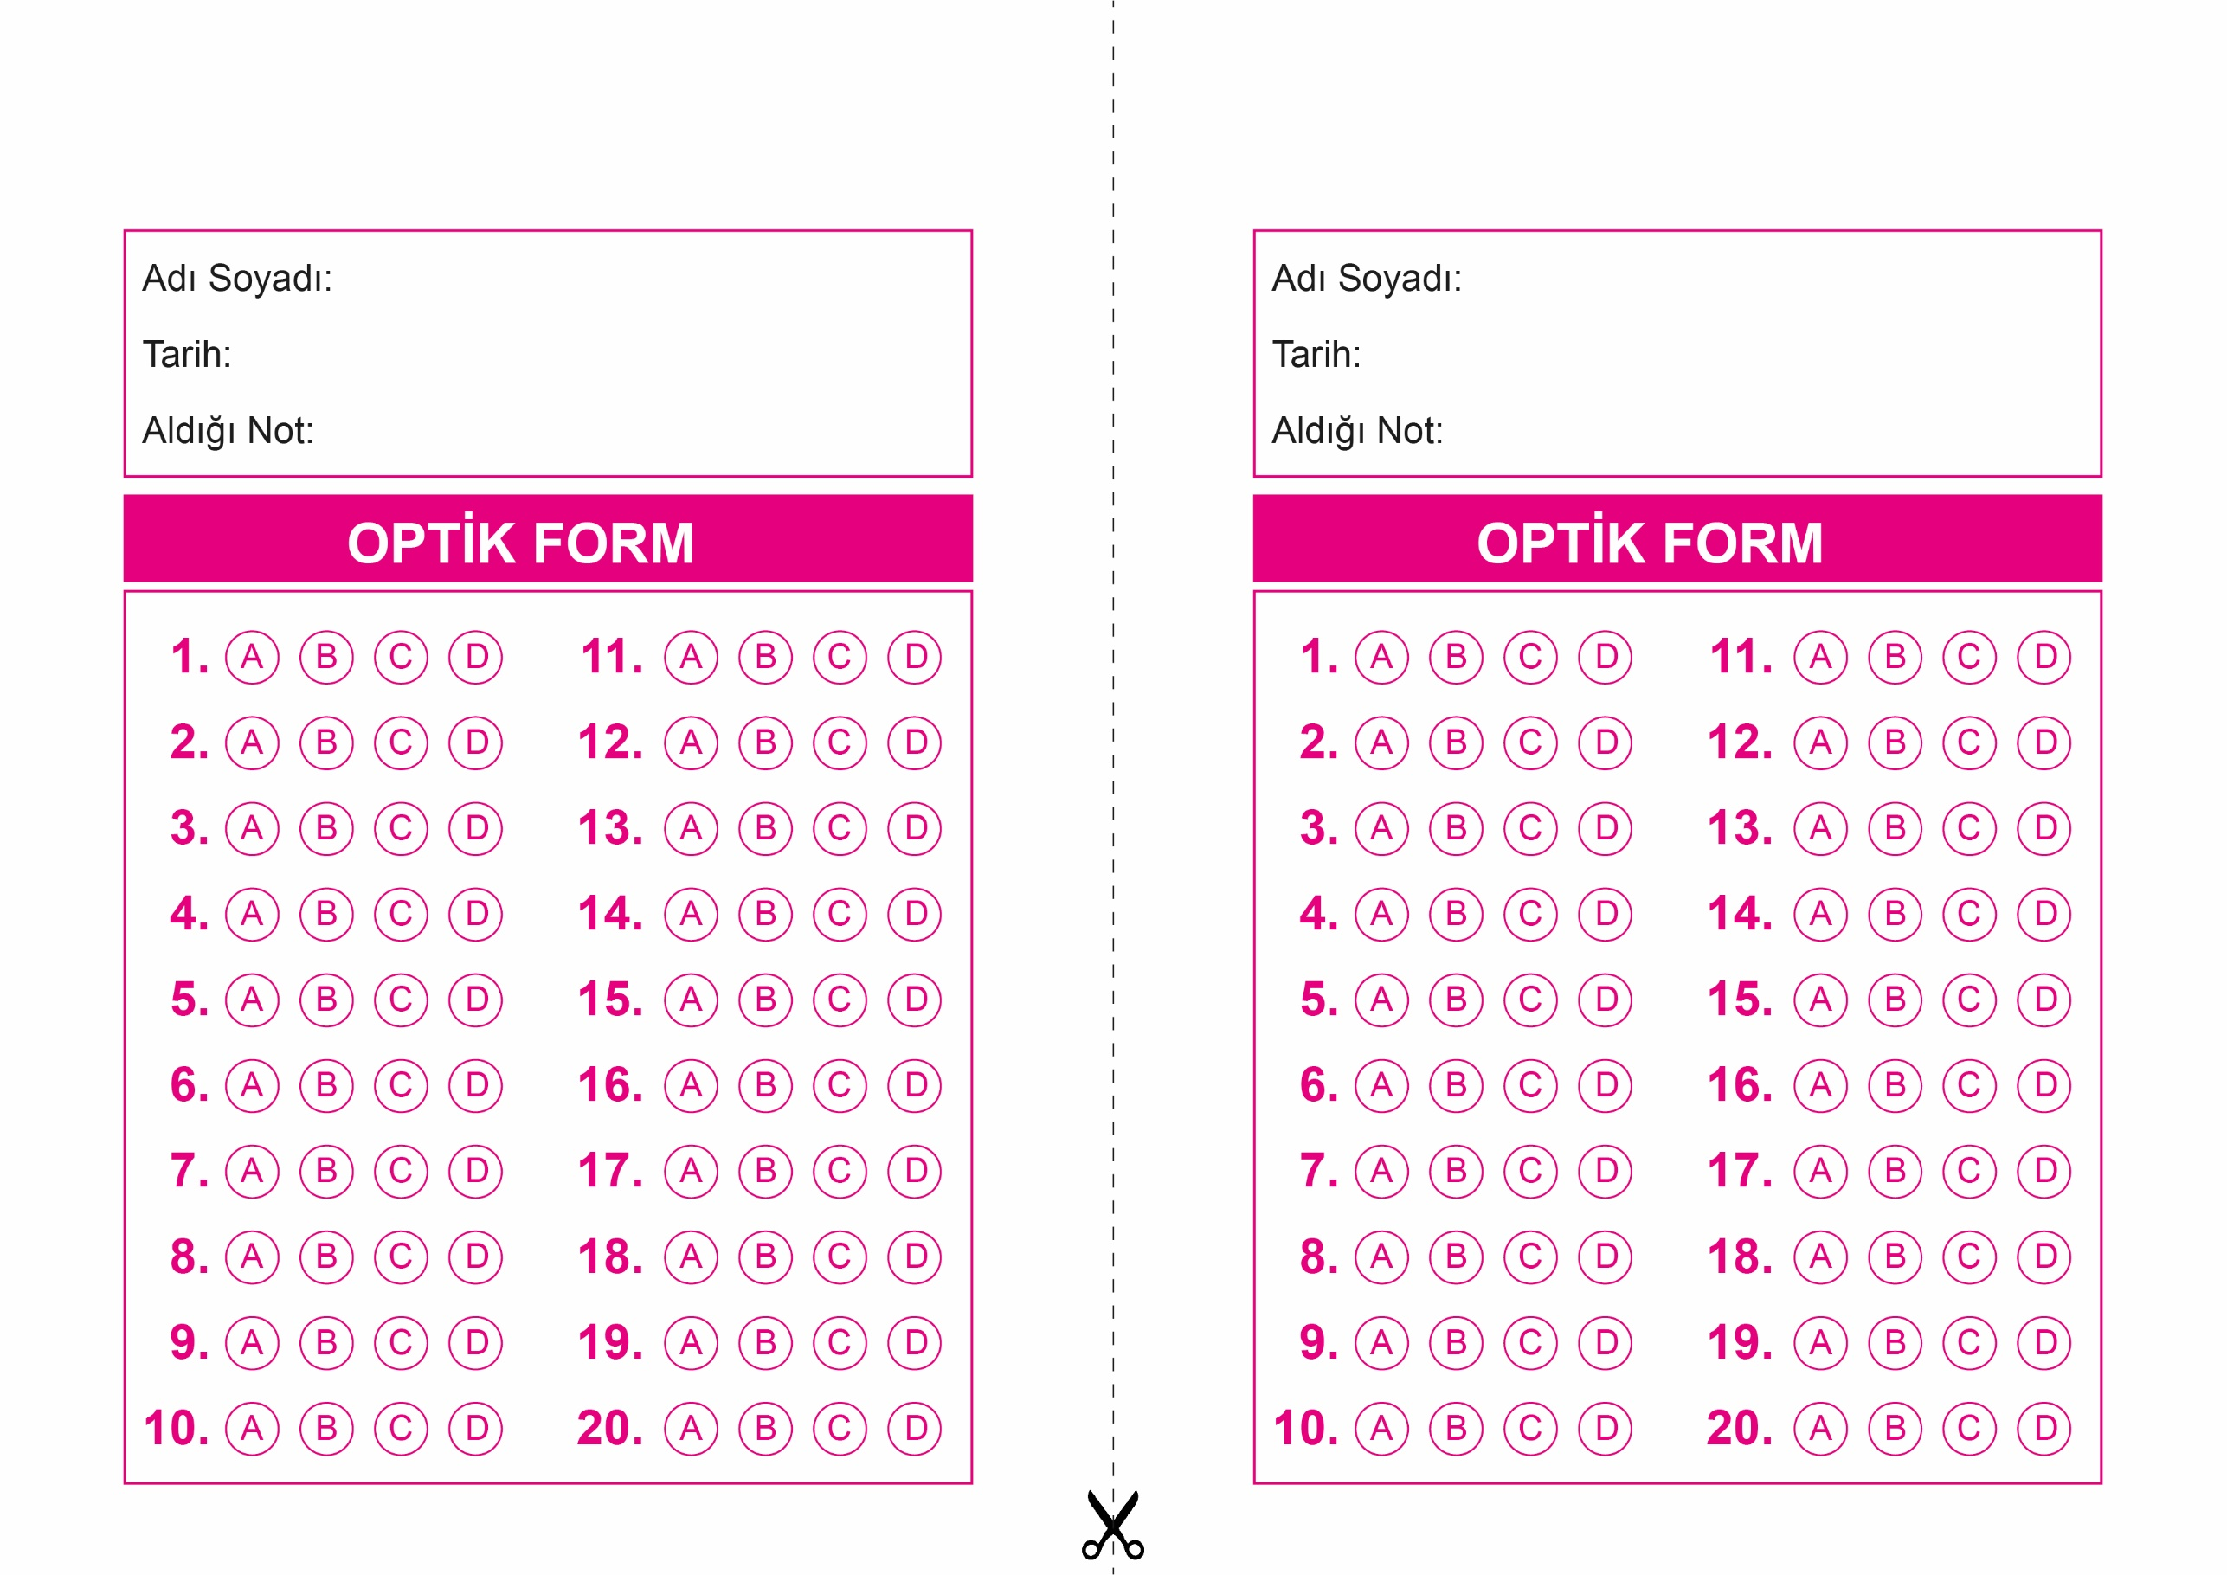

OPTİK FORMU FOTOKOPİ İLE (A4 KAĞIDI) ÇOĞALTTIKTAN SONRA BURADAN KESEBİLİRSİNİZ.

DİN KÜLTÜRÜ VE AHLAK BİLGİSİ

4. Sınıf 2.Dönem 1. Yazılı / Sınav Soruları

DİN KÜLTÜRÜ VE AHLAK BİLGİSİ

4. Sınıf 2.Dönem 1. Yazılı / Sınav Soruları

|  |
| --- |
| Başarılar Dilerim ☺ |
| Din Kültürü ve Ahlak Bilgisi Öğretmeni |
| …………………………………………. |

DİN KÜLTÜRÜ VE AHLAK BİLGİSİ

6. Sınıf 2.Dönem 1. Yazılı / Sınav Soruları



**4. SINIF SINAV VE CEVAP ANAHTARI İÇİN TIKLAYINIZ**

